韩林晚-实验1-实验步骤

# Step1：初始化仓库并运行自定义测试

首先，本次实验环境的根目录为cpp-training/，在该目录下输入命令git init初始化git仓库。接着，修改test.cpp、hello.h、hello.cpp三个文件，完成自定义测试如下：

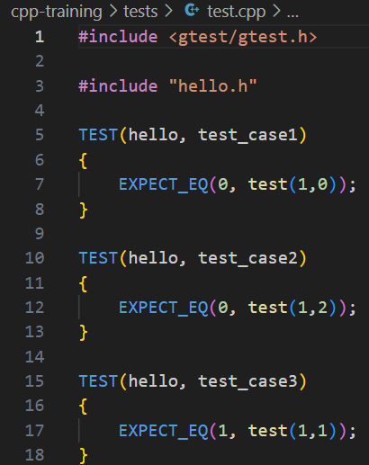

**图1. Test.cpp**

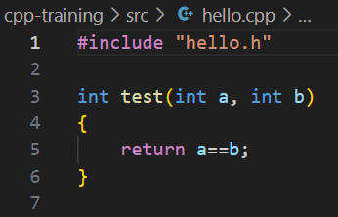

**图2.hello.cpp**

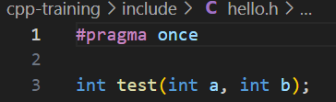

**图3.hello.h**

运行测试，三个测试通过，展示如下：

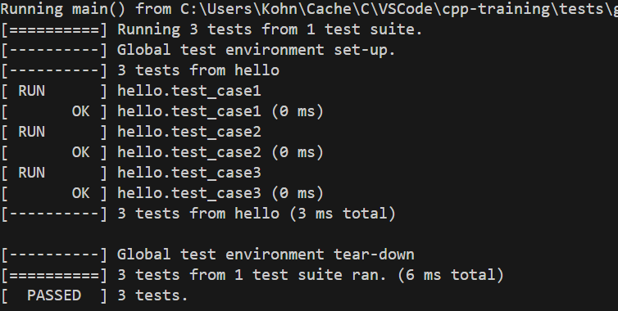

**图4.运行结果**

提交至仓库如下：

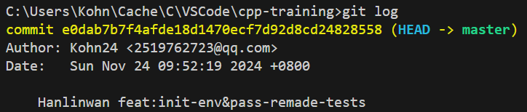

**图5.step1提交**

# Step2：添加初始化功能测试

根据指导创建ExecutorTest.cpp、include/Executor.hpp以及src/ExecutorImpl.hpp，并写入相应的代码，包含两个测试，再运行，预期运行结果为失败。展示如下：

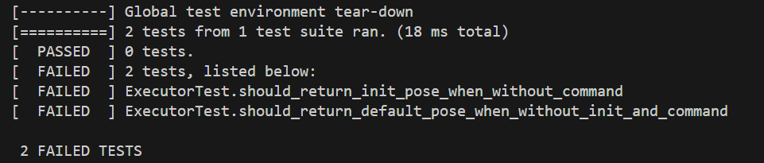

**图6.运行结果**

提交至仓库如下：

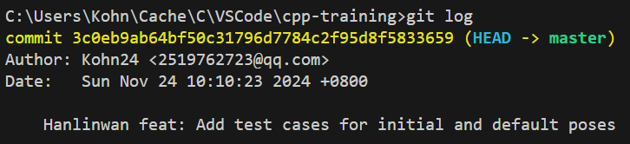

**图7.step2提交**

# Step3：完成初始化代码

实现初始化代码如下：

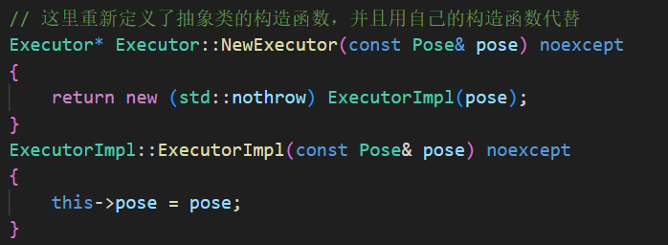

**图8.step3完成代码**

再次运行测试并且通过两个测试如下：

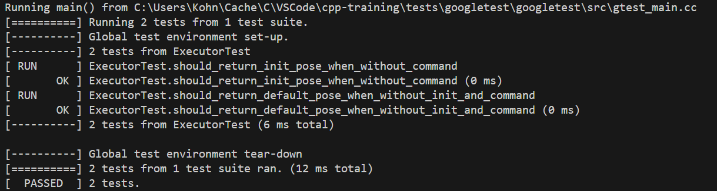

**图9.运行结果**

提交至仓库如下：

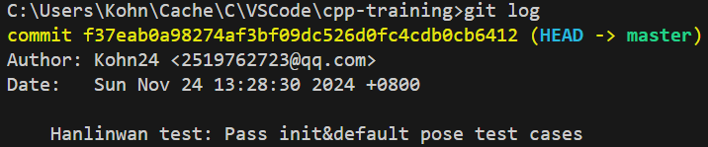

**图10.提交仓库**

# Step4：添加命令功能测试

根据指导，首先向Tests/ExecutorTest.cpp文件中增加四个移动指令测试，并运行测试，预期这四个测试不通过。展示如下：

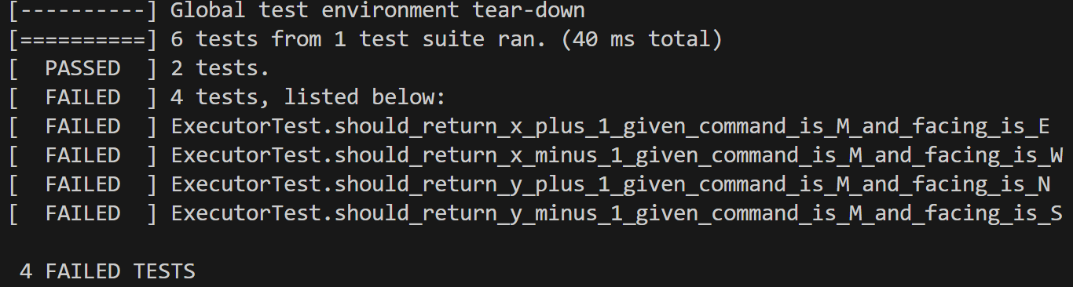

**图11.运行结果**

提交至仓库如下：

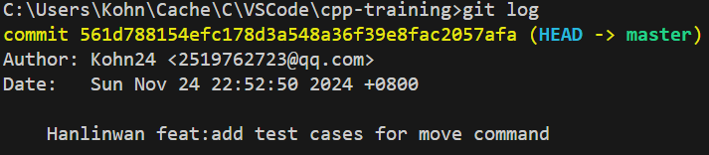

**图12.提交仓库**

接着完成移动指令的代码，再次运行测试并通过测试如下：

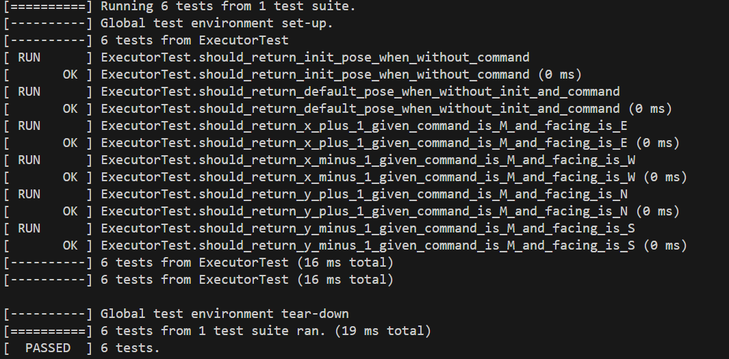

**图13.运行结果**

提交至仓库如下：

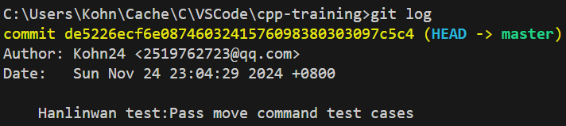

**图14.提交仓库**